嘉義市私立興華高級中學圖書館第182【好書週報】
發行日期：106年1月9日
書名、封面 | 內容簡介
糖尿病吃什麼 作者: 李寧
每餐吃多少，哪些食物能吃，哪些食物對病情不利，是糖尿病患者一定要瞭解並牢記的內容。本書選取日常常見食物，列舉了這些常見食物對糖尿病、糖尿病併發症的利弊，並給出適合糖尿病患者的有熱量資料的菜譜，可以讓患者瞭解每種食物對糖尿病的影響，以及根據食物代換法搭配自己的一日三餐，使糖尿病患者的三餐飲食盡可能豐富，同時又有利於控制病情，使他們吃得放心，吃得合理。
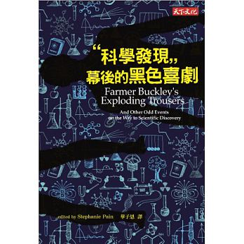 | 科學發現幕後的黑色喜劇 作者: 潘恩 Stephanie Pain  你知道嗎，脊椎麻醉術是醫生與助理，冒著生命危險，互相扎針研究出來的。法拉第做實驗要用的絕緣線圈，竟是聰明的碼頭工人從女帽得到靈感，而製造出來的。蔣介石曾向英國訂了兩萬五千台收音機，要不是國共內戰爆發，他還會訂更多，是什麼收音機這麼有魅力？而全球暖化理論，是科學家遭受婚變，為忘卻情傷才在漫漫冬日埋頭苦幹努力計算得到的，而這麼重要的結果竟沒得到絲毫迴響！牛頓因為站在巨人肩上而看得更遠，不過巨人是很稀少的。《科學發現幕後的黑色喜劇》特別介紹這些隱沒於歷史中，但不該被遺忘的人。
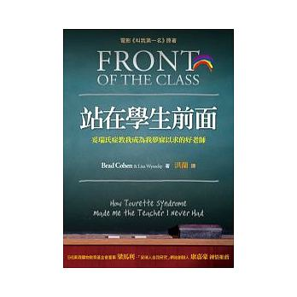 | 站在學生前面 作者: 布萊德．柯恩（Brad Cohen）  「當老師」是個很平凡的志願；但是因為「從沒有遇到好老師而下定決心要當老師」，這就不太尋常了；如果會不由自主的搖頭晃腦、狗吠鬼叫，卻奮戰不懈的朝「成為一個自己不曾有過的好老師」之路邁進，簡直是不尋常到幾近「不可能的任務」了。但是布萊德．柯恩這個「妥瑞人」做到了。在還沒有人知道妥瑞氏症是什麼的年代，柯恩六歲時開始出現這種神經性疾病的症狀，生活從此變成一場又一場的災難。想像一下，三秒鐘頸子要抽搐扭動一下、兩秒鐘嘴巴會吠叫鬼吼一聲，一路走來，柯恩讓我們見識到積極進取的正向心態，可以使一個人變得多勇敢、多堅強。
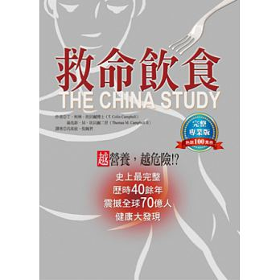 | 救命飲食 作者: Ｔ．柯林．坎貝爾（T. Colin Campbell）  收錄顛覆全球、影響每個人，甚至許多企業、醫療體制、學術界、媒體都不願讓你我知道的健康真相，並以一連串廣泛全面而精密的調查研究為科學基礎的營養學鉅作，告訴你很多人都不知道的事實──吃對食物，90%的致命重症都是可以預防的！300名平均22歲的軍人，竟然有77.3%都罹患了心臟病！我們會接觸到環境賀爾蒙，90%至95%是因為我們吃肉。坎貝爾博士不僅將許多專業的健康論述以每個人都能了解的方式讓我們知道，還揭露了相關企業如何與學術界及醫療體制呼應合作，隱瞞真正健康資訊的黑幕，使整本書讀起來更為精彩而震撼人心！
書名、封面 | 內容簡介
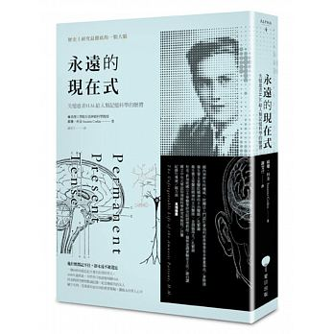 | 永遠的現在式 作者: 蘇珊．科金（Suzanne Corkin）  1953年，在27歲時，莫雷森接受了一項實驗性精神外科手術，切除左右腦的部分海馬迴組織，企圖減緩一直困擾他的癲癇。沒想到手術竟帶來了悲劇性後果—莫雷森醒來時，他形成新記憶的能力已經喪失，自此他連跟誰說過話、吃過什麼都記不得，再也無法獨立生活。終其一生，被困在當下那一刻中。當時科學家還不知道長期記憶能力位於大腦特定部位，對記憶的運作機制所知無幾。莫萊森罕見的症狀成了絕佳研究素材，傑出的神經科學家蘇珊．科金50年一直以莫雷森做為研究對象，並監管他的照護，探討亨利的案例如何讓整個記憶研究領域產生巨變，以及人類大腦的驚人複雜程度。
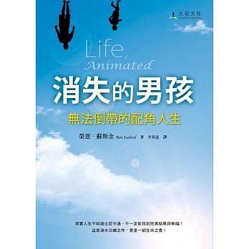 | 消失的男孩 作者: 榮恩．蘇斯金（Ron Suskind）  這是自閉兒歐文．蘇斯金的真實人生，他是普立茲獎記者榮恩．蘇斯金與自信的妻子柯妮莉亞的兒子。美國有兩百萬名自閉症患者，他們各異其趣，各有各的天賦和障礙，當中許多潛在能力遭到忽視。歐文和家人踏上不可逆轉的旅程，在黑暗中他們需仰賴故事才能生存下去。求生故事的開端是，在歐文將滿3歲之際，外表看似正常且多話的孩子，突然變得沉默，不吃、不睡又哭個不停；唯一慰藉是發病前喜歡的迪士尼動畫。歐文憑藉聲音，將幾十部動畫牢記於腦海。故事接下來出現連串驚人突破，父母開始運用動畫對白來與消失的兒子溝通。只要你說出一句台詞，歐文會看著你唸出下一句對白；但他理解對白的意涵嗎？
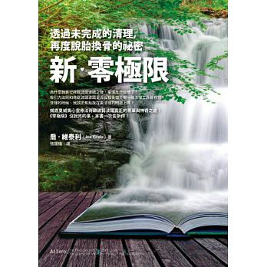 | 新零極限 作者: 喬‧維泰利（Joe Vitale）  在本書中，維泰利運用高明的說故事技巧，誠實揭露他在《零極限》出版之後遭遇的言論攻擊與災禍，並將他在前作中沒說完的事說清楚，包括修‧藍博士的老師莫兒娜的故事及她的清理禱文、吸引力法則與荷歐波諾波諾之間的關係、意念vs.靈感、如何精確地清理，以及荷歐波諾波諾的進階心法等等。生命總是不斷帶來挑戰，而荷歐波諾波諾這個神奇工具將帶著你掃除障礙、刪除種種限制性信念，讓心智到達「零」的狀態，進而在人生的各個層面體驗奇蹟。
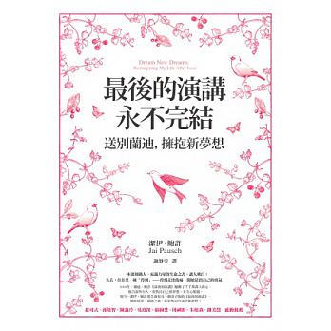 | 最後的演講永不完結 作者: 潔伊．鮑許（Jai Pausch）  在本書中，作者談到與蘭迪的相識、蘭迪不為人知的細膩與脆弱，以及蘭迪生病之後，她從妻子與母親的角色轉為全職照顧者的心路歷程、兩人如何接受他人的幫助、如何跟小孩談生死。而蘭迪過世後，她又如何走出悲傷、如何陪伴孩子接受父親的死亡、如何在親朋好友和專業人士的幫助下，展開失去蘭迪之後的新人生，構築屬於自己的新夢想。假如人生對你投出變化球，該如何正面迎接，並揮出可以為生命加分的一棒？假如夢想破碎了，該如何拾起碎片，藉此創造出新的夢想？這是一本充滿力量的書，讀來讓人熱淚盈眶，卻絕不沉溺於悲情。

